Профилактика детского травматизма

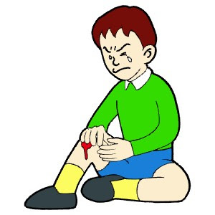Профилактика детского травматизма и его последствий в Республике Беларусь
Травматизм населения – один из важнейших показателей, характеризующих общественное здоровье. Актуальность проблемы определяется как медицинскими (организацией и оказанием экстренной и специализированной медицинской помощи), так и социально-экономическими аспектами, которые обусловлены частотой травм и их последствиями: временной и стойкой утратой трудоспособности с переходом на инвалидность, а также высоким уровнем смертности от внешних причин.
Травматизм и насилие являются главными причинами гибели детей во всем мире. Ежегодно от них погибает 950 тысяч детей в возрасте до 18 лет. Это означает, что каждый час гибнет 100, а ежедневно более 2000 детей. На неумышленные травмы приходится 90%.
В дополнение к смертельным случаям от неумышленных травм, десятки миллионов детей нуждаются в больничном уходе из-за полученных не смертельных травм. Многие из них остаются с какой-либо из форм инвалидности, часто с последствиями на всю жизнь. Категории дорожно-транспортных происшествий и падений с высоты попадают в число главных причин болезней во всем мире среди детей. Для выживших после травм потребность в больничном уходе и реабилитации и вероятность наступления постоянной инвалидности могут иметь далеко идущие последствия для их будущего, здоровья, образования, социальной адаптации, а также для средств к существованию их родителей.
Степень зрелости, интересы и потребности у детей иные, чем у взрослых. Поэтому стратегии простого воспроизведения профилактики травматизма, которые подходят для взрослых, недостаточны для защиты детей.
Как только дети достигают пятилетнего возраста, неумышленные травмы становятся самой большой угрозой их жизни. Неумышленные травмы являются также основной причиной инвалидности, которая может надолго повлиять на все аспекты детской жизни: отношения с другими людьми, учебу и игры. Доля таких травм наиболее высока среди детей, живущих в бедности, поскольку они в значительно меньшей степени защищены профилактическими мерами, которые доступны другим детям.
В Европейском регионе ВОЗ травмы являются ведущей причиной смертности детей в возрасте 5-19 лет. Многие миллионы детей из-за них оказываются на больничной койке или в отделениях неотложной помощи, а порой на всю жизнь остаются инвалидами. Травматизм – причина больших расходов ресурсов не только систем здравоохранения, но и всего общества.
Ежегодно в Беларуси травмы получают более 750 тысяч жителей, из них около 150 тысяч или 20% – это дети и подростки в возрасте до 18 лет.
В течение последнего десятилетия наметились изменения в структуре травматизма по видам (место и обстоятельство травмы), а также по механизмам возникновения, характеру и степени повреждения. Удельный вес дорожно-транспортного травматизма вырос с 1 до 1,5%, школьного – с 4,5 до 5,0-6,0%, спортивного – с 4 до 5,0-6,0%. Частота отравлений токсическими веществами увеличилась на 65%, травм головы и шеи – на 56%, число травм живота, нижней части спины, поясничного отдела позвоночника, таза – на 34%, переломов конечностей – на 18%.
В структуре травм, отравлений и других несчастных случаев в детском возрасте (0-17 лет) первое место занимают травмы конечностей, приходится на переломы костей. На травмы головы и шеи приходится – 11-15%, ожоги – 3-4%, травмы в области живота и спины – 2-2,4%, травмы в области грудной клетки – 2%, последствия проникновения инородного тела – 1-1,4%, отравления и токсические действия других веществ – 0,7-0,8%, травмы, захватывающие несколько областей тела – 0,3-0,7%, последствия травм – 0,1-0,4% и др. причины. 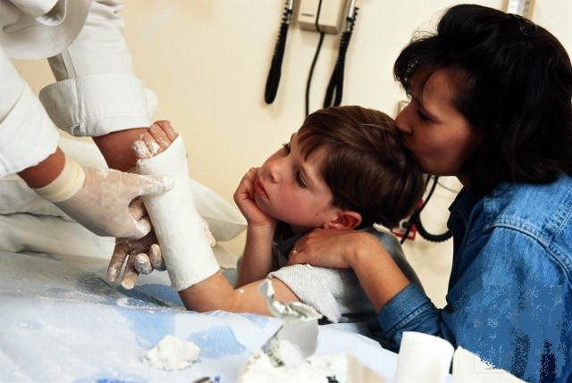
По характеру повреждений наиболее частыми являются раны, поверхностные травмы, повреждения сосудов, ушибы и размозжения – 50% и более; переломы костей конечностей – 20%; вывихи и растяжения – 10-15%. Реже встречаются внутричерепные травмы – 2-2,5%; переломы позвоночника и костей черепа – 0,8-1,0%, множественные и сочетанные травмы – до 3,0%, но последние имеют высокий смертельный риск.
По данным ведомственной статистической отчетности основными видами, определяющими механизм получения и характер травм, являются бытовые травмы – 50-60% и уличные травмы – 20-30%, в меньшей степени школьные и спортивные травмы – по 5-6% (уровень которых явно занижен, так как эти травмы неохотно регистрируются учителями и тренерами), транспортные – 0,7-1,5% и прочие – до 5%.
Удельный вес дорожно-транспортных травм не большой, но при этом вносят значительный вклад в «бремя болезней». Они часто становятся причиной стойкой утраты здоровья и инвалидности, являются основной внешней причиной смерти детей и подростков (более 20%).
На тяжесть травматизма большое влияние оказывают такие факторы, как скорость, нахождение водителя в нетрезвом состоянии, состояние и категория дороги, тип населенного пункта, погодные условия, а также время года и часы суток. Безответственность взрослых: употребление алкоголя, несоблюдение правил дорожного движения, особенно, скоростного режима, оставление детей без присмотра – часто стоят детям не только здоровья, но порой и жизни.
Рост числа ДТП с участием детей начинается с мая месяца и достигает максимума в июле-августе, с октября число ДТП снижается. В эти же месяцы зарегистрировано и наибольшее число погибших в ДТП детей. С ноября по апрель отмечается снижение частоты ДТП. По дням недели ДТП чаще регистрируются с пятницы до понедельника. По времени суток рост случаев ДТП начинается с 11-12 часов, достигает максимума к 17 до 18 часам, и продолжает оставаться на высоком уровне до 22 часов. По тяжести последствий отмечено, что самые тяжелые (по величине коэффициента тяжести и смертельного риска) травмы регистрируются от 0 до 4 часов ночи, затем в 6 часов утра, несколько ниже подъемы в 9-10, 15 и 21-22 часа.
В отношении погодных условий были выявлены следующие особенности. Число ДПТ в ясную погоду составило 67,2%, а в пасмурную – 22,2% и значительно меньше в ненастную погоду. Соответственно и число погибших в ясную погоду составило 64,9% и в пасмурную – 22,5%. При этом коэффициент тяжести последствий был самым высоким в туман (14,3%) и снегопад (12,6%), реже в дождь (8,3%), пасмурную (8,0%) и ясную погоду (7,7%).
В зарегистрированных ДТП с участием мальчиков было в 1,5 раза больше чем с участием девочек.
Основной причиной гибели и ранения детей на дорогах является незнание ими правил дорожного движения или несоблюдение их. Около 35-45% погибает вследствие наезда на пешехода движущегося транспортного средства, 20% и больше случаев – по вине детей-пешеходов, по вине нетрезвых водителей. В результате ДТП очень часто (20-25%) имеют место сочетанные травмы скелета с высоким риском смертности. Наибольшая их частота наблюдается на транспортных путях с интенсивным движением.
На основании статистических данных других стран (полученных из баз данных ВОЗ), можно сказать, что причиной травм в детском возрасте часто является отсутствие должного надзора за детьми всех возрастных групп. В возрасте до 4 лет дети получают травмы, познавая окружающий мир. В возрасте от 5 до 10 лет травмы получают вследствие шалости, неосторожности. В возрасте от 10 до 14 лет и старше – вследствие борьбы за лидерство.
Среди причин, способствовавших травматизму, можно выделить следующие: гололедица, листопад, неисправность тротуаров и мостовых, проведение ремонтных работ без достаточных ограждений, захламленность дворов и плохая уборка (улиц, скверов, пляжей), неисправность электропроводки и недостаточное освещение (дворов, улиц, подъездов, подсобных помещений), плохое состояние лестниц, полов, низкое санитарное состояние квартир, неисправность бытовой техники, отсутствие сноровки в домашней работе и неосторожность, ходьба в местах, не предназначенных для прохода (пустыри, переход дороги в неустановленном месте), хулиганские действия, недостаточный надзор за животными, нарушение Правил дорожного движения (ПДД) водителями и пешеходами.
За последние несколько десятилетий травматизм был признан проблемой.
Детский травматизм может быть предотвращен, благодаря организованным совместным усилиям общества.
Существует множество фактических данных, свидетельствующих о том, что путь вперед лежит через принятие комплекса различных подходов: изменение окружающей среды, проектирование и производство более безопасной продукции, принятие законодательства, требующего осуществлять эти изменения, просвещение, в котором упор делается на важность использования оборудования для обеспечения безопасности.

